** MORTAIN BOCAGE**

**Salle du COSEC**

**04-05 Janvier 2025**

**32ème EXPOSITION NATIONALE AVICOLE**

**Championnat de France APADOM canards domestiques**

**Coupe de France du lapin ALASKA**

**Nombreux Championnats inter-régionaux et régionaux: Volailles -pigeons**

**Course aux points du lapin club de France**

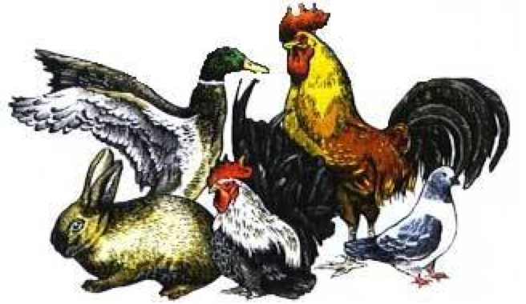

**Organisée par l’Association Avicole du Mortainais et de ses environs**

**Tél. 02.33.59.25.52** Imprimé par nos soins